EGGER ehrte langjährige Mitarbeiter
Das Familienunternehmen EGGER zeichnete Mitarbeiter für ihre langjährige Betriebszugehörigkeit in Wörgl und St. Johann aus.
Anfang Dezember feierte der österreichische Holzwerkstoffhersteller EGGER seine langjährigen Mitarbeiter in den Werken Wörgl und St. Johann in Tirol. Neben zahlreichen Jubilaren wurden auch Lehrabsolventen und langjährige Mitarbeiter, die den Ruhestand antraten, geehrt. In den Werken Wörgl und St. Johann in Tirol wurden 139 Mitarbeiter für ihre Betriebszugehörigkeit von zehn, 15, 20, 25, 30, 35, 40 und sogar 45 Jahren geehrt.
In unserer schnelllebigen Welt ist langjährige Firmenzugehörigkeit keine Selbstverständlichkeit mehr. Im Rahmen zweier festlicher Veranstaltungen und als Zeichen der Anerkennung und Bedeutung eines jeden Einzelnen würdigte EGGER das langjährige Engagement von 164 Mitarbeitern. Davon können 22 aktive Mitarbeiter nunmehr auf ein Vierteljahrhundert, 14 Mitarbeiter auf 30 Jahre, 8 Mitarbeiter auf 35 Jahre, 2 Mitarbeiter auf 40 Jahre und 3 Mitarbeiter auf 45 Jahre bei EGGER zurückblicken.
„Unsere Kunden, unsere Lieferanten und Partner, und das Unternehmen selbst legt großen Wert auf Beständigkeit und Kontinuität. Langjährige Mitarbeiter geben die Garantie, dass man sich auf das Unternehmen verlassen kann. Es war auch in diesem Jahr beeindruckend, wie viele EGGER „Wissensjahre“ durch Lehrlinge, Jubilare und Pensionisten geprägt werden“, so Matthias Danzl, Werksleiter Vertrieb/Marketing bei EGGER in St. Johann in Tirol. Die Gruppenleitung und Werksleitung überreichte allen Jubilaren feierlich Urkunden und Präsente als Zeichen der Anerkennung ihrer langjährigen Mitarbeit.
Mit über 10.000 Mitarbeitern kann die EGGER Gruppe mittlerweile auf eine 60-jährige Erfolgsgeschichte zurückblicken. „Als Familienunternehmen setzen wir bei EGGER auf Loyalität, Verantwortungsbewusstsein und Vertrauen. Diese Werte sind der Schlüssel für erfolgreiche und langfristige Beziehungen, die auch von unseren Mitarbeitern geschätzt und gelebt werden. Für das tägliche Engagement möchten wir ihnen daher besonders danken“, betont Thomas Pointner, Personalleiter EGGER Österreich.
Zudem wurden 17 Pensionisten in den wohlverdienten Ruhestand verabschiedet. Wie im Arbeitsalltag bei EGGER standen bei der Veranstaltung nicht nur die langjährigen Mitarbeiter im Fokus, sondern auch die Nachwuchskräfte: 8 Lehrlinge wurden für ihren erfolgreichen Abschluss geehrt. Die jungen Fachkräfte wurden motiviert, den begonnenen Weg weiter fortzusetzen und sich aktiv ins Unternehmen einzubringen. Im Rahmen der Veranstaltungen gaben die künftigen EGGER Fachkräfte Einblicke in ihre Lehrzeit. „Egger ist seit 2002 ausgezeichneter Lehrbetrieb und die Lehrlingsausbildung ist uns ein großes Anliegen. Damit hier in 10, 20 oder 30 Jahren genauso wieder Jubilare bei Egger sitzen werden, ist die Ausbildung unserer Nachwuchskräfte ein ganz wichtiges Thema.“, zeigt sich Patrick Gratt, Lehrlingsausbilder in St. Johann, stolz.

Die Feierlichkeiten ließen die Teilnehmer bei guter Musik und mit kulinarischen Gaumenfreuden jeweils im Mitarbeiterrestaurant im Werk Wörgl und St. Johann ausklingen und wurden intensiv genutzt, um die vergangenen Jahre zu reflektieren und den Blick in die Zukunft zu richten.
Über EGGER
Das seit 1961 bestehende Familienunternehmen beschäftigt über 10.000 Mitarbeiter. Diese stellen weltweit an 21 Standorten eine umfassende Produktpalette aus Holzwerkstoffen
sowie Schnittholz her. Damit erwirtschaftete das Unternehmen im Geschäftsjahr 2021/2022 einen Umsatz von 4,23 Mrd. Euro. EGGER hat weltweit Abnehmer in der Möbelindustrie, dem Holz- und Bodenbelagsfachhandel sowie bei Baumärkten. EGGER Produkte finden sich in unzähligen Bereichen des privaten und öffentlichen Lebens: in Küche, Bad, Büro, Wohn- und Schlafräumen. Dabei versteht sich EGGER als Komplettanbieter für den Möbel- und Innenausbau, für den konstruktiven Holzbau sowie für holzwerkstoffbasierende Fußböden (Laminat-, Kork- und Designfußböden).

EGGER ehrt langjährige Mitarbeiter

- Im Dezember fanden die traditionellen Jubilarfeiern bei EGGER statt.  - Gefeiert wurden 139 Mitarbeiter mit zehn, 20, 25, 30, 35, 40 und 45 Jahren Betriebszugehörigkeit. | - Insgesamt 8 Lehrlinge wurden zu ihren erfolgreich abgelegten Abschlussprüfungen beglückwünscht und 17 Mitarbeiter wurden in die Pension verabschiedet.  - In diesem Jahr wurden 27 Mitarbeiter für Ihre Betriebszugehörigkeit von 30 bis 45 Jahren geehrt.

Bildlegende
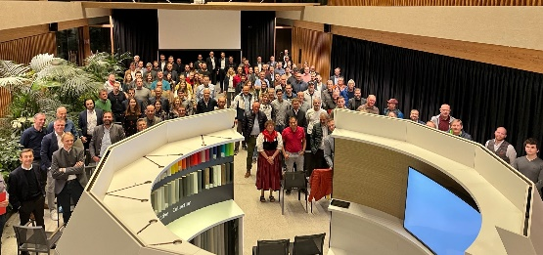 | Insgesamt 164 Personen wurden im Stammhaus in St. Johann in Tirol für ihre langjährige Mitarbeit bzw. ihren Lehrabschluss geehrt.
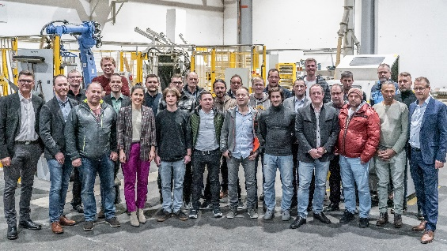 | Insgesamt 23 Personen wurden im Werk Wörgl für ihre langjährige Mitarbeit bzw. ihren Lehrabschluss geehrt.
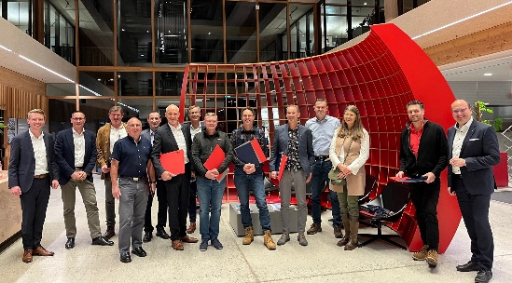  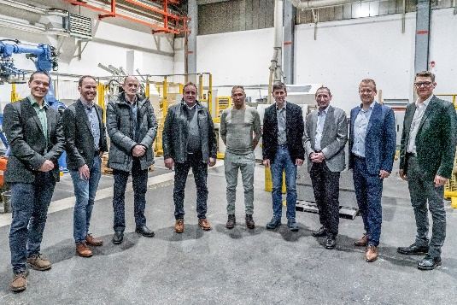 | Insgesamt 22 Mitarbeiter im Werk St. Johann wurden für Ihre langjährige Mitarbeit zwischen 30 Jahre und 45 Jahren geehrt.  Insgesamt 5 Mitarbeiter im Werk Wörgl wurden für Ihre langjährige Mitarbeit zwischen 30 Jahre und 45 Jahren geehrt.

FOTOS: EGGER Holzwerkstoffe, Abdruck bei Nennung des Rechteinhabers honorarfrei
DOWNLOAD: LINK

Für Rückfragen:
FRITZ EGGER GmbH & Co. OG
Holzwerkstoffe
Lisa Strauss
Weiberndorf 20
6380 St. Johann
T +43 5 0600 10449
lisa.strauss@egger.com

